MEGGEN

4 ½-Zimmer-Terrassenwohnung

mit grosser Terrasse und schönem Ausblick

in nächster Nähe vom See

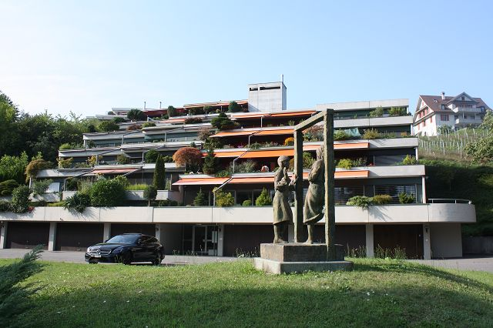

4180/2866

Fr. 1950‘000.--

Standort

Region: Luzern
Ortschaft: 6045 Meggen, Mühletalweg 2
Objekt Typ: 4 ½-Zimmer-Terrassenwohnung mit Seeblick
Wohnfläche: ca. 160 m2
Terrasse: ca. 70 m2
Baujahr: ca. 1975
Rennovationen: ja
Lift: ja
Zweitwohnsitz: ja, möglich
Keller ja
Parkplätze: 1 Garage
Heizung: Ölzentralheizung
Lage: sehr ruhige, sonnige Seeblicklage
Schulen: ja
Einkaufsmöglichkeiten: ja
Öffentl. Verkehr: ja
Distanz zur nächsten Stadt: 7km
Distanz zur Autobahn: 7km

Objektbeschreibung

Diese 4 ½-Zimmer-Terrassenwohnung befindet sich an sehr sonniger, ruhiger Aussichtslage in Meggen am Mühletalweg 2.

Die ca. 1975 erbaut Terrassensiedlung befindet sich in einem guten und gepflegten Zustand.
So werden bis Herbst 2019 die Fassaden, Fenster und Terrassen erneuert. Dies trifft auch auf die Wohnung zu, wobei Erneuerungen der Bäder und der Küche wohl vorzunehmen sind. Die Wohnung wirkt sehr hell, grossflächig und erfüllt bezüglich der Lage höchsten Wohnansprüchen.

Mit dem Lift gelangt man zur Wohnung. Diese besteht aus einem Atrio mit vielen Wandschränken, einem sehr grossen Wohnraum, einer Wohnküche, drei Zimmern, einem Bad/WC, einer Dusche/WC und einem Abstellraum. Der Wohnung vorgelagert ist eine Terrasse von ca. 70 m2. Ein schöner Ausblick erstreckt sich ins Grüne und auf den naheliegenden Vierwaldstättersee. Die Terrassensiedlung liegt nur 100 m vom Seeufer entfernt. Dort ist die Schiffhaltestelle und ein Bootshafen.

Zur Wohnung gehört ein eigener Keller eine Garage. In Meggen gibt es Einkaufsgeschäfte und die Schulen. Die Gemeinde ist die steuergünstige im Kanton Luzern. Die Fahrt in die Stadt Luzern und zur Autobahn in Küssnacht a/Rigi dauert 10 Minuten.

Wohn-/Essbereich mit Küche

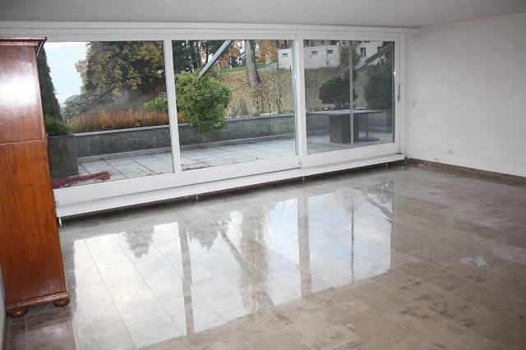
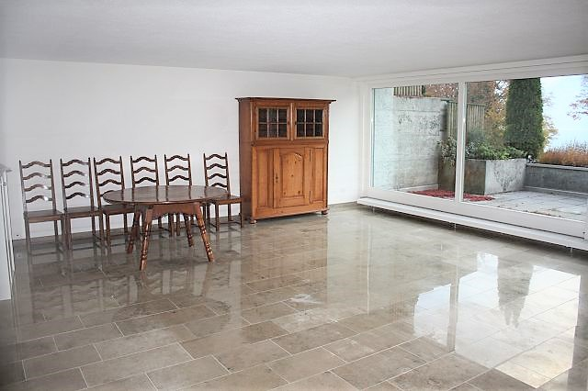

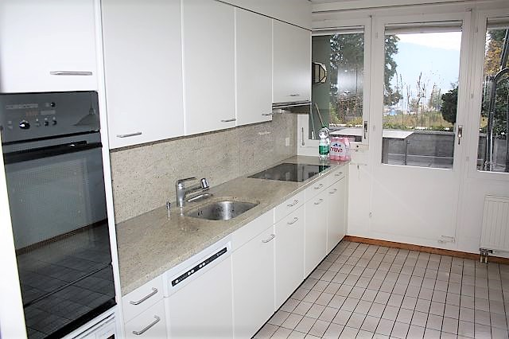
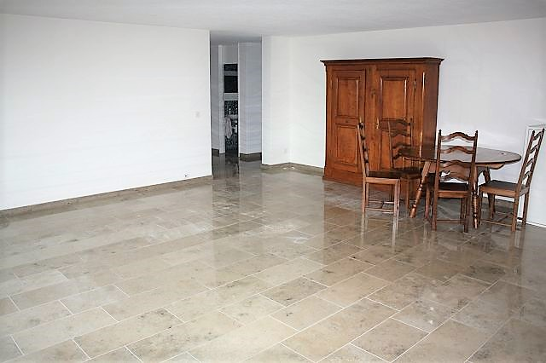

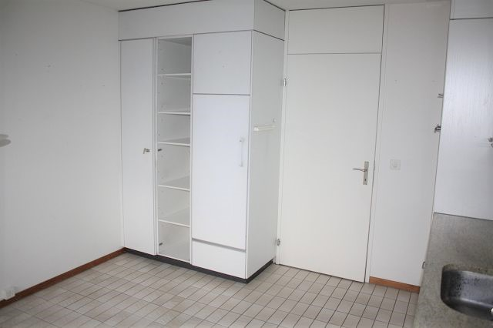

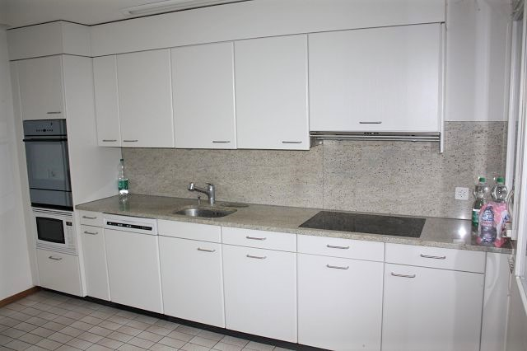

Gang mit Zimmern und Waschraum

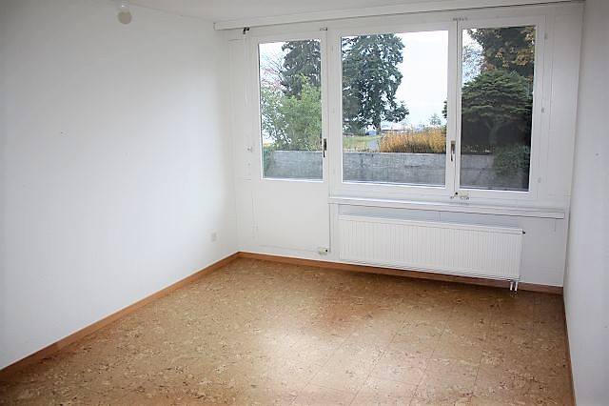
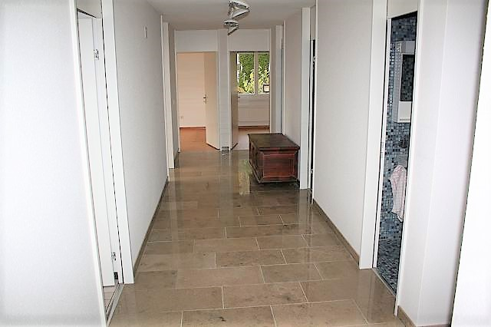

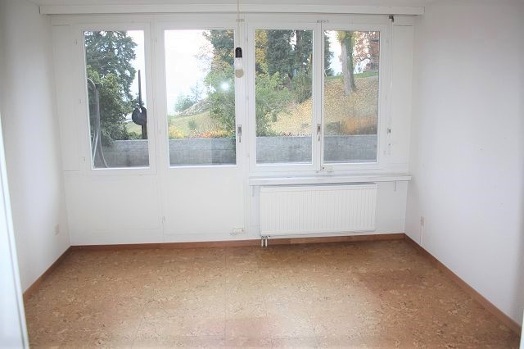
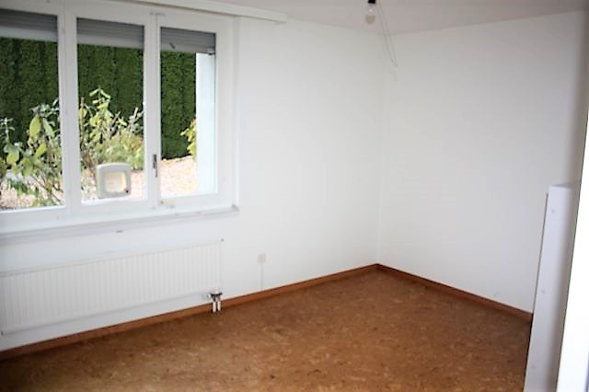

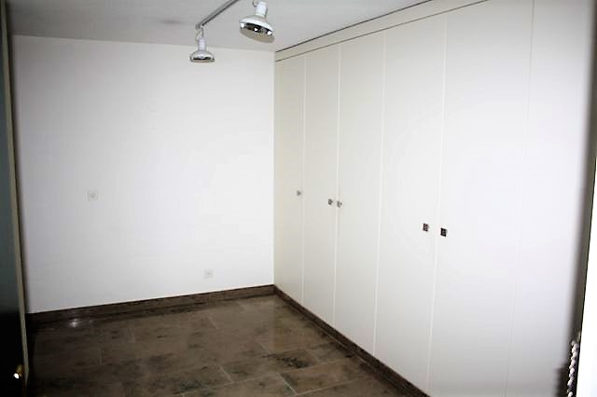
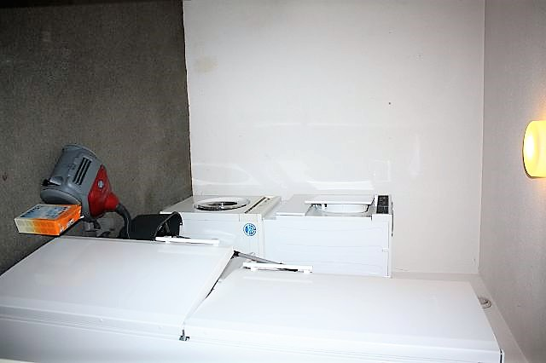

Dusche/WC, Bad und Terrassse mit Seeblick
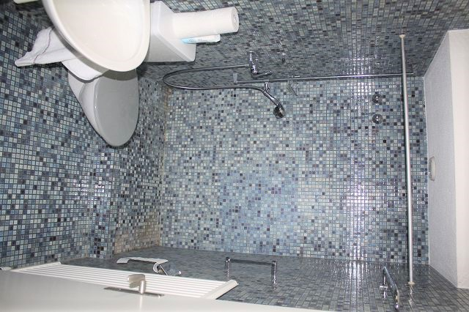

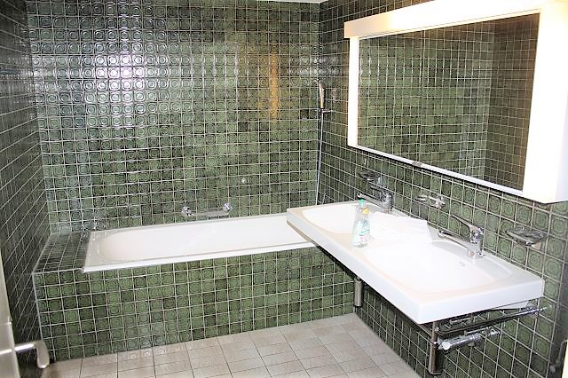

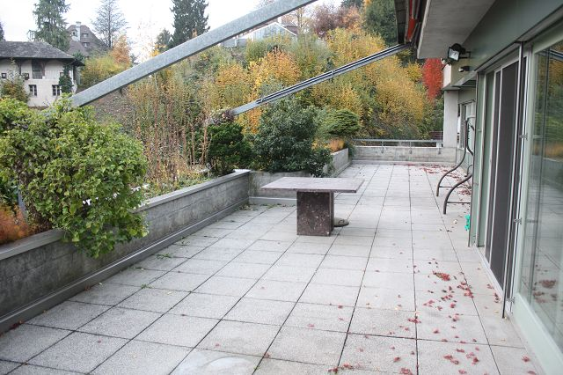
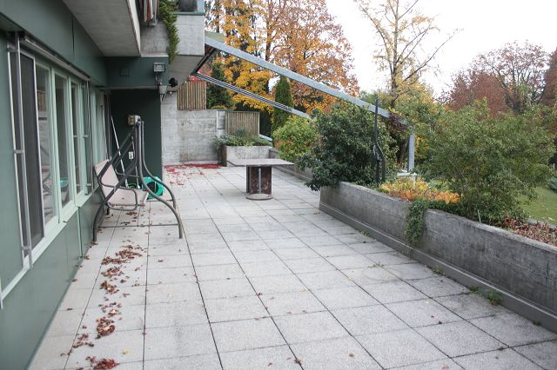

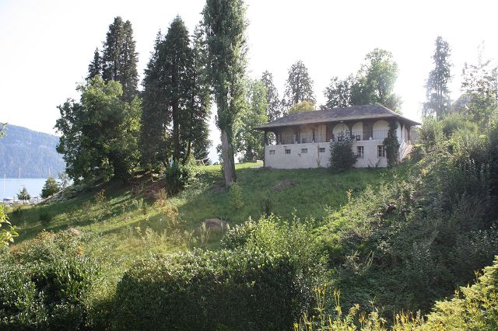

Eingangsbereich und Zufahrt

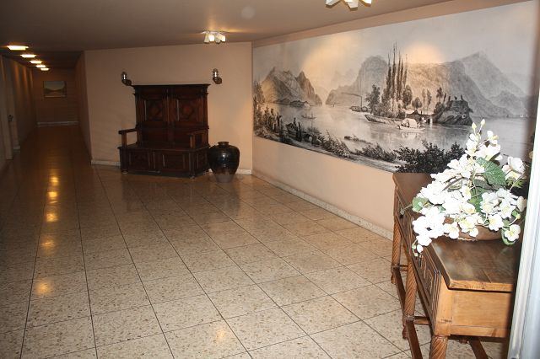
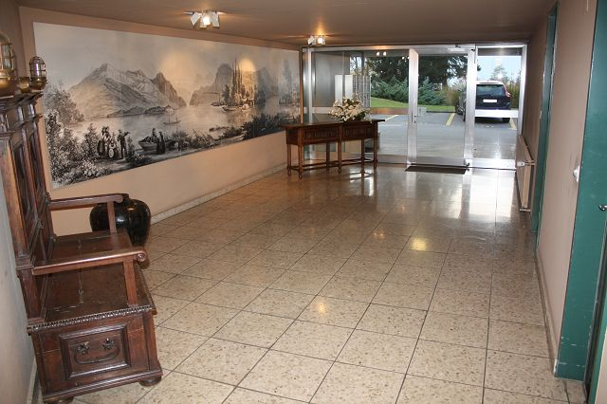

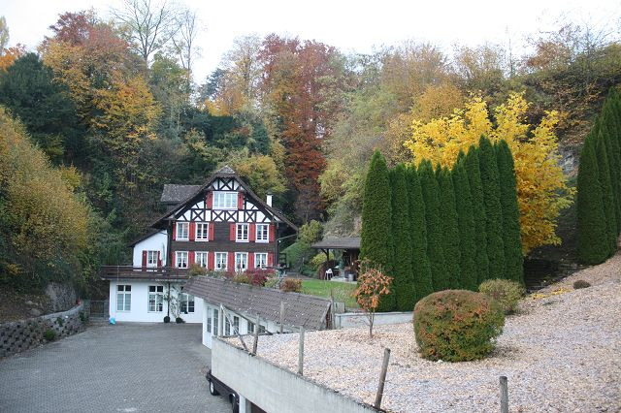
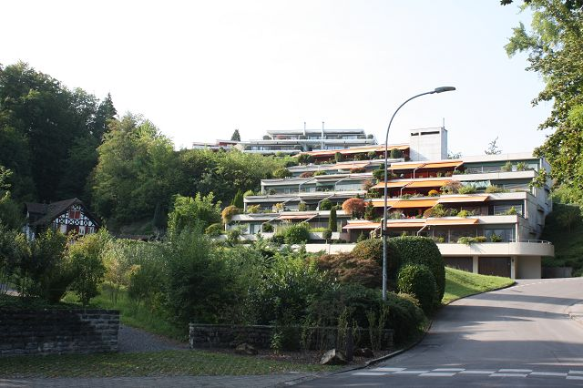

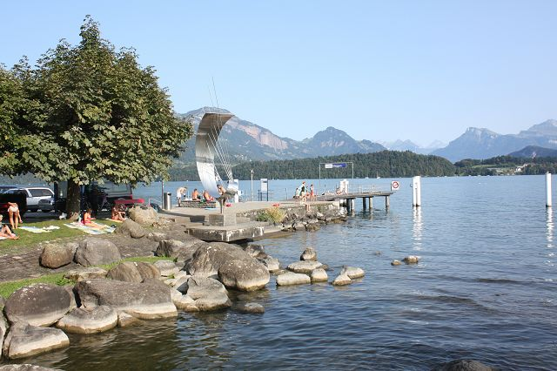

TICINO | Ascona

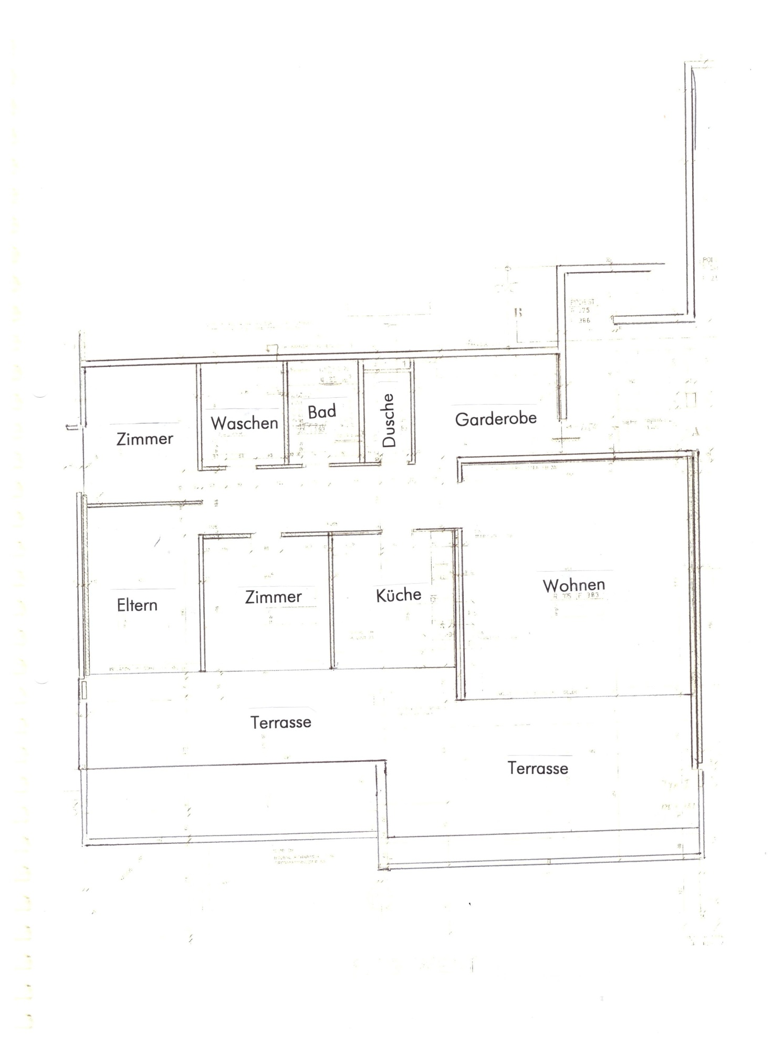

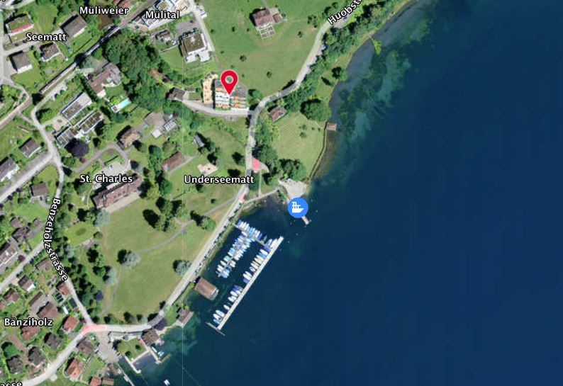

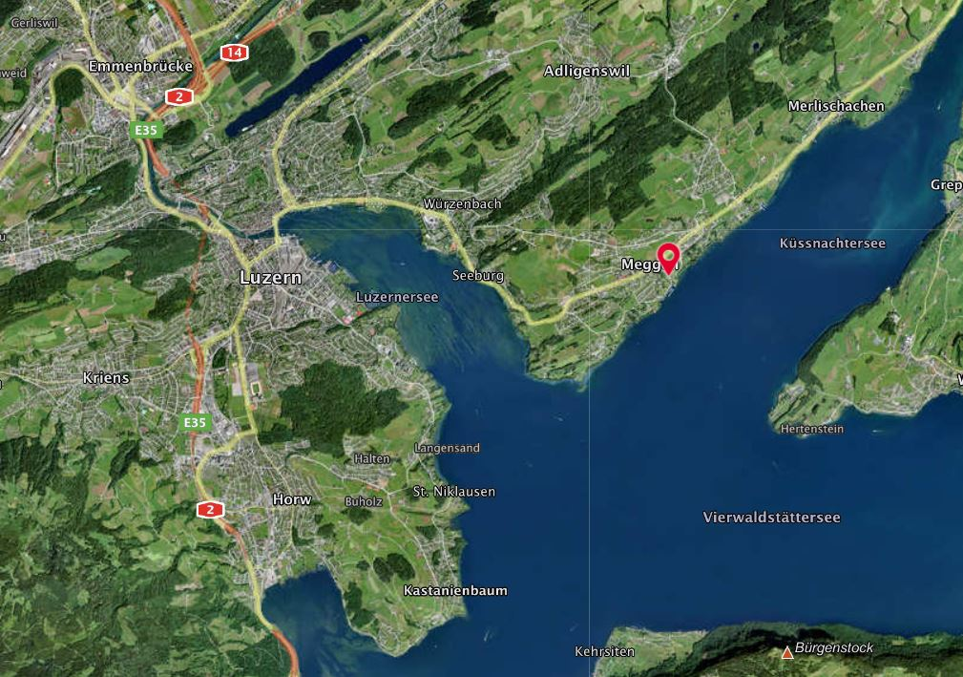

TICINO | Ascona

